5 апреля 2017 года

Беспроводные колонки Sony серии EXTRA BASS™ — возьмите вечеринку с собой
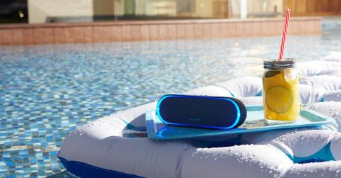
- Пополнение в семействе EXTRA BASS™ — четыре новые модели ярких беспроводных колонок
- Чистые, глубокие басы
- Новая эффектная встроенная подсветка беспроводных колонок
- Любимая музыка всегда с вами благодаря водонепроницаемой конструкции моделей и батарее повышенной емкости

Беспроводные колонки Sony линейки EXTRA BASS™ помогут вам погрузиться в волнующие ритмы клубной музыки, заставляя сердце биться чаще. Представляем вашему вниманию четыре новые серии ярких портативных беспроводных колонок: SRS-XB10 (6 цветов), SRS-XB20 (5 цветов), SRS-XB30 (5 цветов), SRS-XB40 (3 цвета). Все модели оснащены технологией EXTRA BASS и системой подсветки для создания атмосферы вечеринки.

Яркие беспроводные колонки Sony создадут вечеринку по вашим правилам, где захотите и когда захотите! Не бойтесь промокнуть с ними под дождём или затусить около бассейна. Новинки легко взять с собой и даже закрепить на руле велосипеда*.
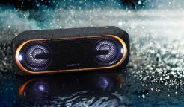

Устраивайте вечеринки где угодно — с нашими новыми беспроводными колонками. Благодаря мощной батарее, обеспечивающей до 24 часов автономной работы, вас ничто не сможет остановить. Новая стильная цветомузыка, DJ-эффекты и водонепроницаемый корпус** сделают незабываемой любую ночь, особенно у бассейна или на пляже. Если этого мало, технология Party Chain позволит погрузиться в музыку с головой, подключив до 10 беспроводных колонок. А чтобы получить объемный стереозвук, просто свяжите две беспроводные колонки одинаковой модели между собой с помощью функции Speaker Add.

Цветомузыка
Инженеры Sony встроили в эти компактные беспроводные колонки стильную подсветку и разработали множество режимов цветомузыки, которые позволят вам создать у себя дома атмосферу настоящего ночного клуба. Модель SRS-XB40 оснащена светодиодной подсветкой по периметру, функцией стробоскопа и подсветкой динамика. В подсветке по периметру используется множество цветов — от чисто белого до сочетания всех цветов радуги. Модель SRS-XB30 оснащена аналогичной подсветкой по периметру и функцией стробоскопа, а XB20 имеет одноцветную линейную подсветку, которая сочетается с цветом подсветки динамика.
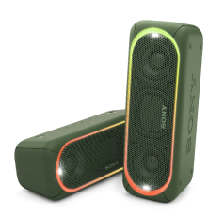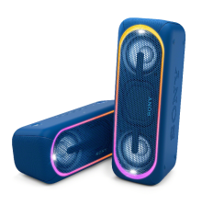

Устройте собственную идеальную вечеринку
Приложение Music Center от Sony помогает наслаждаться музыкой именно так, как вам хочется — дистанционно управляя воспроизведением, цветомузыкой, режимами звука и дополнительными колонками. В 2017 году специально для модели SRS-XB40 компания Sony выпустит приложение Fiestable, которое позволит управлять воспроизведением, DJ-эффектами и цветомузыкой, даже не прикасаясь к экрану смартфона — с помощью специальных жестов рукой.
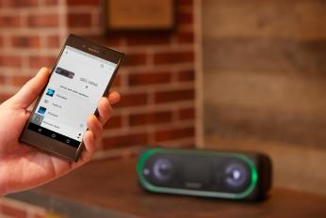
Новые модели предусматривают два варианта расположения – горизонтально и вертикально, что позволяет разместить их практически в любом месте. Благодаря поддержке Bluetooth® и NFC музыку с мобильных устройств можно передавать на новые колонки практически одним касанием.

Музыка в режиме нон-стоп
Наслаждайтесь любимыми композициями круглые сутки с топовой и самой мощной (64 Вт) моделью в новой линейке беспроводных колонок Sony — SRS-XB40.
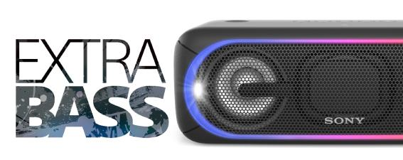

Модель SRS-XB30 оснащена батареей такой же емкости, но имеет меньший размер корпуса — берите ее с собой повсюду, чтобы устраивать больше веселых праздников. Кроме того, обе модели оснащены полезной функцией голосового предупреждения о низком уровне заряда батареи.

Водонепроницаемый корпус – готовься к приключениям!
Модель SRS-XB20 немного меньше по размеру, чем SRS-XB40 и SRS-XB30, но ничуть не уступает по качеству. Все модели имеют водонепроницаемый корпус, соответствующий стандарту IPX5**, а, значит, их можно использовать даже под дождем или у бассейна.

Маленькая, но мощная модель SRS-XB10 способна изменить ваше представление о портативных колонках. Ее небольшой цилиндрический корпус имеет силиконовый ремень, который выполняет функцию демпфера и помогает фокусировать звуковые волны. Разместите колонку вертикально, чтобы насладиться музыкой вместе с друзьями. В горизонтальном положении звуковые волны будут лучше сфокусированы на слушателях.
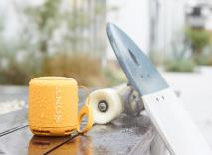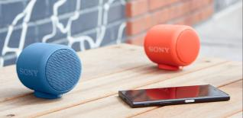
Благодаря силиконовому ремню XB10 можно легко подвесить где угодно и сполна насладиться качеством звука EXTRA BASS™. Закрепите колонку на велосипеде во время прогулки, в палатке на отдыхе или прямо на своем рюкзаке, когда путешествуете в горах.
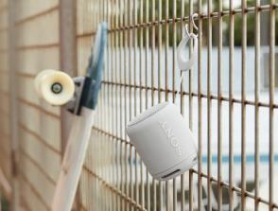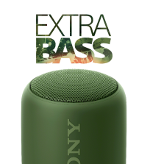

Беспроводные колонки Sony серии EXTRA BASS™ поступят в продажу в России в марте 2017 года. Модели SRS-XB40 (в синем, черном и красном цветах), SRS-XB30 (в синем, черном, зеленом, красном и белом цветах), SRS-XB20 (в синем, черном, зеленом и белом цветах) и SRS-XB10 (в синем, черном, красном, зеленом, белом и желтом цветах) доступны для заказа и предзаказа на сайте фирменного интернет-магазина Sony Store Online (https://store.sony.ru).

Видеоролик о новых беспроводных колонках EXTRA BASS™

О корпорации Sony
Sony Corporation — ведущий производитель аудио-, видео-, фотопродукции, игр, коммуникационных и информационных продуктов для потребительского и профессионального рынков. Благодаря своим прочным позициям в таких областях, как музыка, кино, компьютерные игры и интернет-бизнес, Sony имеет уникальные преимущества в отрасли электроники и развлечений и является одним из ее лидеров. К концу 2015 финансового года (по данным на 31 марта 2016 года) консолидированные ежегодные продажи Sony составили около 72 миллиардов долларов. Международный сайт Sony: http://www.sony.net/
По вопросам получения дополнительной информации обращаться:
Серопегина Александра, менеджер по связям с общественностью
компании Sony Electronics в России
Тел: +7 (495) 258-76-67, доп. 1353 Моб.: 8-985-991-57-31;
E-mail: Alexandra.Seropegina@sony.com

Беспроводные колонки со степенью защиты IPX5
Кроме модели XB10
Максимальное время автономной работы моделей SRS-XB40 и XB30 составляет 24 часа, модели XB20 — 12 часов, а модели XB10 — 16 часов.
Только для модели XB40
Модели XB40, XB30 и XB20 в любом сочетании.
Только беспроводные колонки Sony EXTRA BASS из линейки 2017 года
Кроме модели XB10
Модель XB20 предназначена только для горизонтального размещения
Кроме модели XB10 *SRS-XB10 ** IPX5 (защита от воздействия струй воды): В соответствии с проведенными тестами было установлено, что акустическая система сохраняет функциональность после воздействия на нее струй воды под давлением из шланга с внутренним диаметром 6,3 мм под любым углом и объемом воды прибл. 12,5 л/мин на протяжении более трех минут с расстояния прибл. трех метров. Жидкости, которые подпадают под характеристики водостойкости данного устройства: пресная вода, водопроводная вода, пот. Неприменимо к другим видам жидкостей, не включенных в список выше (мыльная вода, вода из бассейна, морская вода и др.).
Акционерное общество «Сони Электроникс», 123103, Российская Федерация, Карамышевский проезд, д.6, ОГРН 1027700342625.

